関係各位
会社・団体名：○○○○
幹事様お名前：○○○○

屋形船 網さだ 宴会のご案内
拝啓
○○○○○○○○○○○○○○○○○○○○○○○○○○○○○○○○○○○○○○○○○○○○○○○○○○○○○○○○○○○○○○○○○○○○○○○○○○○○○○○○○○○○○○○○○○○○○○○○○○○○○○○○○
敬具
詳 細
●日程・時間 ：20○○年00月00日（○曜日） ／ 午前/午後 00：00～00:00
●集合場所 ：一之江乗船場（今井さん橋） 住所：東京都江戸川区江戸川3-53-1（今井バス停前）
●当日連絡先 ：幹事・○○様の携帯番号：000-0000-0000 ／ 03-3679-3859（屋形船 網さだ）
●会場までのアクセスについて
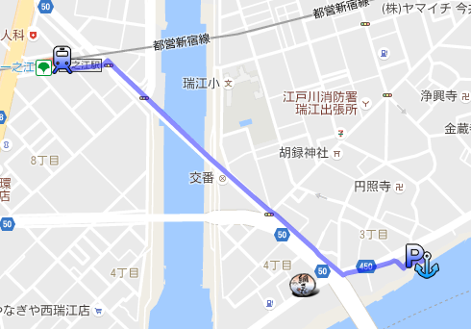
QRコードからGoogle Mapが
開きます（ナビ）

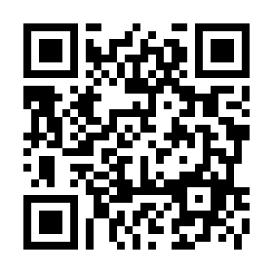

一之江さん橋
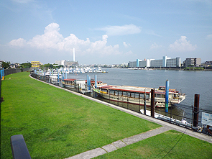

●最寄駅：都営新宿線 一之江駅 下車 徒歩15分

●注意事項：
出船予定時刻の15分前までに各自受付を済ませてください。（遅刻厳禁となります）
以上

